# “话青春担当 做廉洁表率”河西街道组织召开“五四青廉”教育青年座谈会

4月26日，为纪念“五四运动”104周年，大力弘扬五四精神，加强青年干部教育、管理和监督，进一步引导青年干部牢固树立正确的价值观，增强青年干部廉洁意识，河西街道举办“五四青廉”教育青年座谈会，河西街道纪工委书记许立佳主持座谈，街道、村、社区青年干部40余人参加。

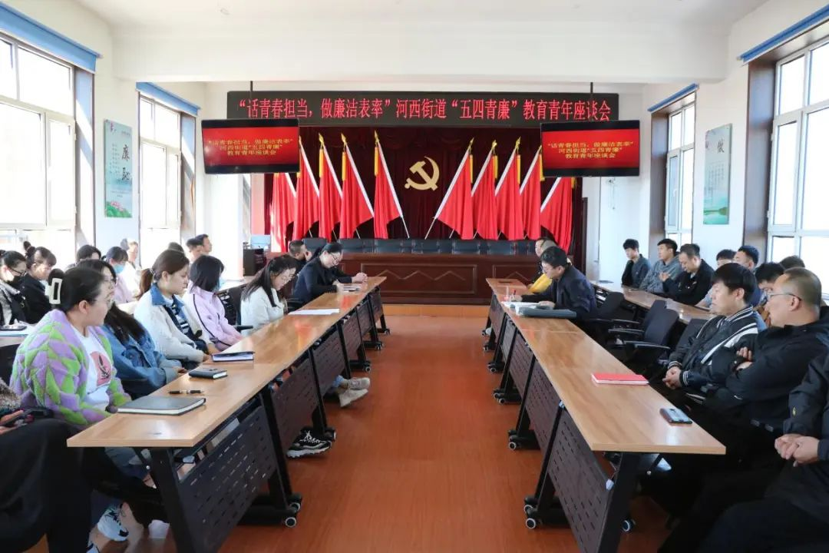

青年干部们立足岗位实际，围绕工作、学习、生活等方面畅谈体会、分享感悟、总结经验，并就业务发展、素质提升等方面积极建言献策。

大家纷纷表示，要加强理论学习，提升业务技能，增强综合素质，做守纪律、讲规矩、勤学勤思、担当作为的新时代青年。

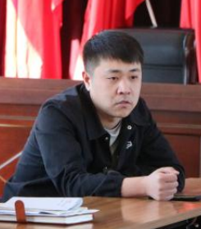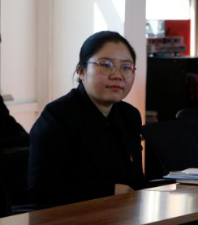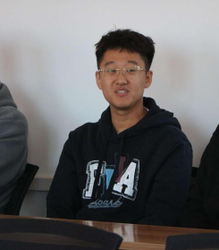

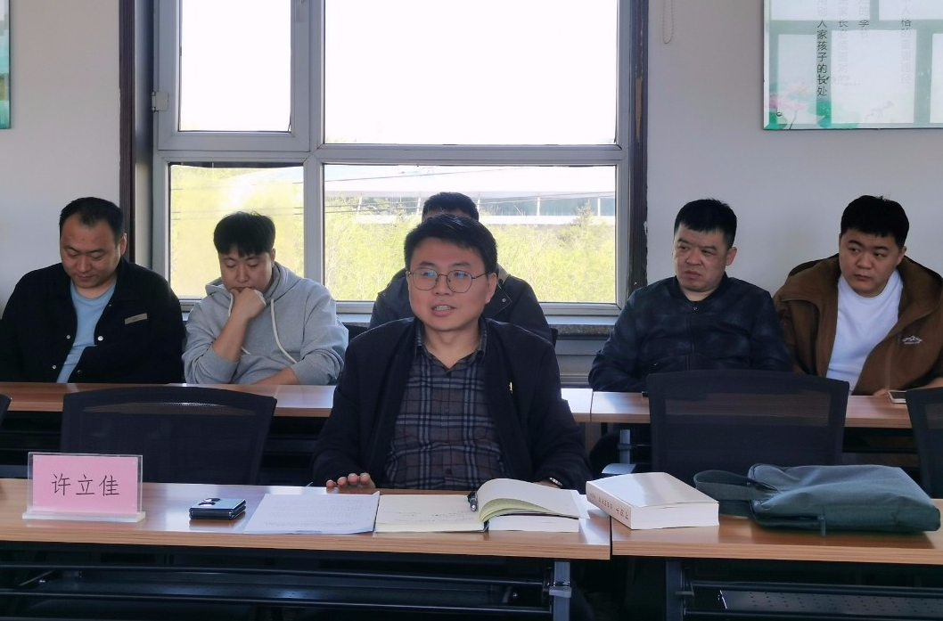

许立佳书记认真听取大家发言，并对青年干部提出以下要求。一要坚定理想信念，牢记初心使命，自觉把政治坚定、对党忠诚铭刻在灵魂中，自觉把个人梦想、人生追求融入到工作实践中。二要勤于学习思考，把学习作为一种追求、一种责任、一种习惯，转化为工作能力和动力。三要勇于担当作为，做脚踏实地的实干人，要充分发挥接受新事物快、思路开阔的优势，勇挑重担、笃实肯干、开拓进取，不断为街道发展贡献青年智慧；四要遵守纪律规矩，时常修身律己，不断提高完善自我，对照党章党规党纪，不断净化自己的思想、校正自己的行为，让纪律成为自律，养成遵规守纪的高度自觉。

下一步，河西街道将继续积极对青年干部开展廉洁教育，为青年干部注入廉洁“养分”，让“清廉之风”呵护青年干部健康成长成才。